 | Министерство науки и высшего образования Российской Федерации  Федеральное государственное автономное образовательное учреждение  высшего образования  «Московский государственный технический университет  имени Н.Э. Баумана  (национальный исследовательский университет)»  (МГТУ им. Н.Э. Баумана)

ФАКУЛЬТЕТ ГОЛОВНОЙ УЧЕБНО-ИССЛЕДОВАТЕЛЬСКИЙ И МЕТОДИЧЕСКИЙ ЦЕНТР ПРОФЕССИОНАЛЬНОЙ РЕАБИЛИТАЦИИ ЛИЦ С ОГРАНИЧЕННЫМИ ВОЗМОЖНОСТЯМИ ЗДОРОВЬЯ__________________________________________________

КАФЕДРА _________ СИСТЕМЫ ОБРАБОТКИ ИНФОРМАЦИИ И УПРАВЛЕНИЯ_______

ОТЧЕТ

по лабораторной работе №2

по дисциплине «Объектно-ориентированное проектирование АСОИУ»
Экскурсия по Москве

Студент ИУ5Ц-11М _________________ З.А. Чудновский
(Группа) (Подпись, дата) (И.О.Фамилия)

Преподаватель _________________ Балдин А.В.
(Подпись, дата) (И.О.Фамилия)

2025 г.

Цель работы
Цель работы — построить три UML-диаграммы для выбранной системы: диаграмму компонентов, диаграмму пакетов и диаграмму развёртывания.
Описание предметной области
Система «Экскурсии по Москве» нужна для того, чтобы турист мог выбрать и забронировать экскурсию, оплатить её и оставить отзыв. Гид видит список назначенных экскурсий. Администратор управляет расписанием, пользователями и экскурсиями.
Описание требований к системе
Роли системы:
- Турист
- Гид
- Администратор
Турист может:
- просматривать список экскурсий;
- фильтровать по темам;
- оформлять бронирование;
- оплачивать участие;
- оставлять отзывы.
Гид может:
- видеть назначенные экскурсии;
- подтверждать их проведение.
Администратор может:
- добавлять и редактировать экскурсии;
- назначать гидов;
- управлять расписанием;
- просматривать и модерировать отзывы.
Диаграмма компонентов
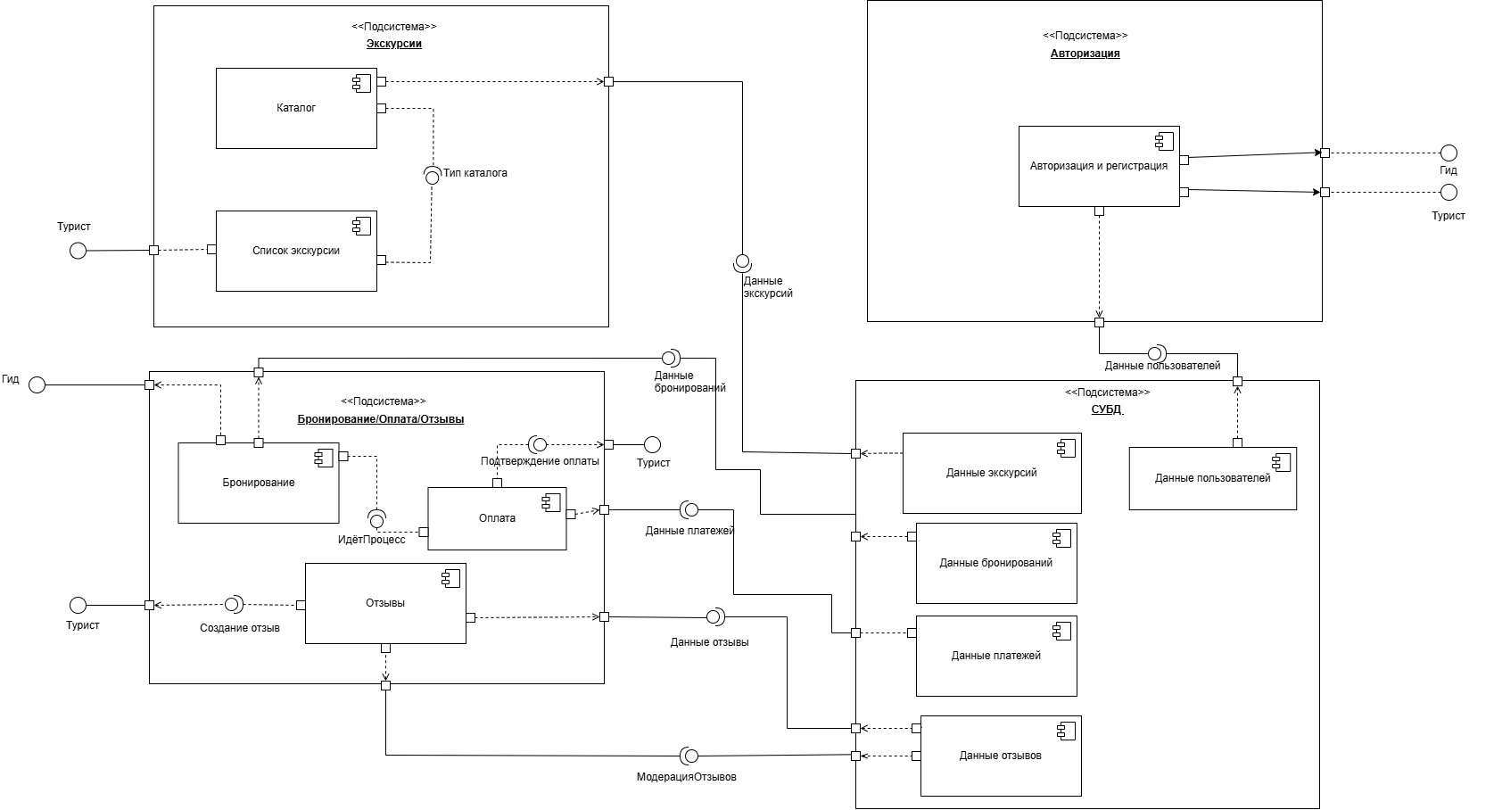
Рисунок 1. Диаграмма компонентов системы «Экскурсии по Москве»

Диаграмма пакетов
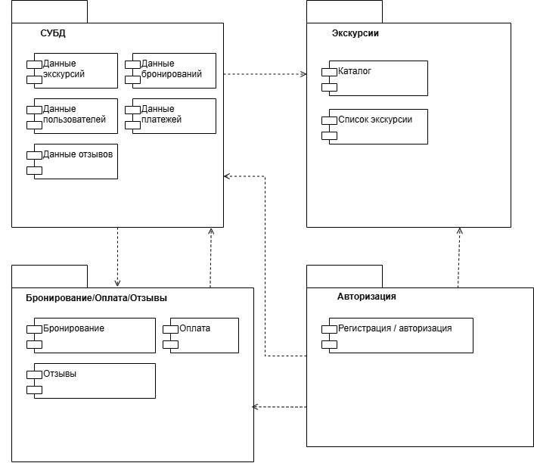
Рисунок 2. Диаграмма пакетов системы «Экскурсии по Москве»

Диаграмма развёртывания
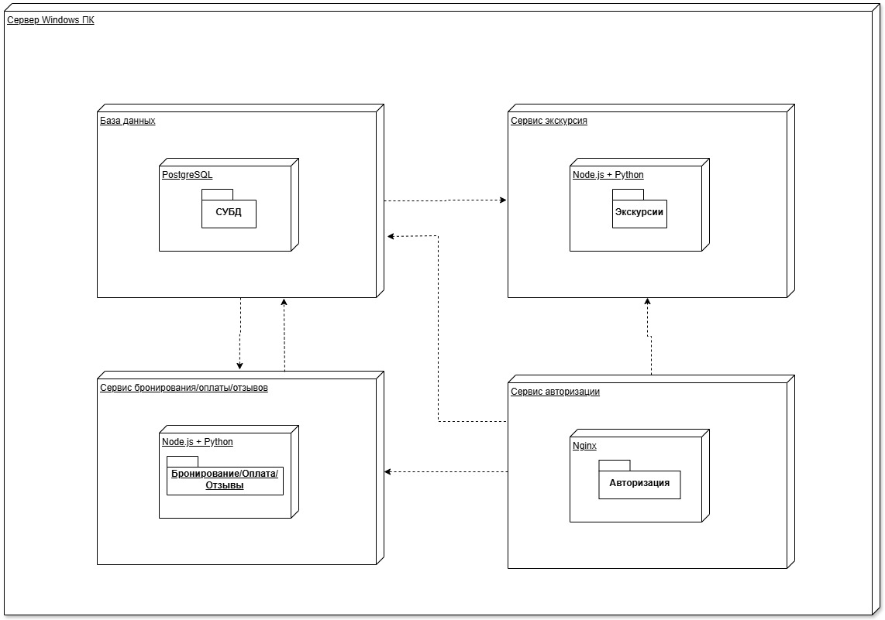
Рисунок 3. Диаграмма развёртывания системы «Экскурсии по Москве»

Вывод
В работе разобраны ключевые роли и функции системы «Экскурсии по Москве». Построены диаграммы компонентов, пакетов и развёртывания, которые наглядно отражают архитектуру системы и её техническую реализацию.

